**Správa Krkonošského národního parku**

Dobrovského 3, 543 01 Vrchlabí IČ: 00088455, DIČ: CZ00088455

Bankovní spojení:

tel.: (+420) 499 456 111, fax: (+420) 499 422 095

e-mail: [podatelna@krnap.cz,](mailto:podatelna@krnap.cz) [www.krnap.cz](http://www.krnap.cz/)

Dodavatel: Paulů David Valteřice 193

Horní Branná 51401 IČ:76234215

**Objednávka č. OBJ-24-449/2024**

**Dodací adresa:** *(je-liodlišná od sídla Správy KRNAP)*

**Předmět objednávky:**

Objednávka na výměnu kotle na tuhá paliva v objektu čp. 307 Vítkovice - dle cenové nabídky ze dne 22.4.2024.

**Datum plnění od:** 26.4.2024

**Datum plnění do:** 31.7.2024

**Předběžná cena:** 131 784,00 Kč bez DPH

**Příjemce (útvar):** odd investic

**Kontaktní osoba:**

**Příkazce operace:** Datum a podpis:

**Správce rozpočtu:** Mgr. Luděk Khol Datum a podpis:

Objednávka je vyhotovena 2x - 1x pro odběratele, 1x pro dodavatele.

Na fakturu uveďte výše uvedené číslo objednávky, jinak nebude uhrazena. Elektronické faktury zasílejte na adresu [**faktury@krnap.cz.**](mailto:faktury@krnap.cz)

[www.krnap.cz](http://www.krnap.cz/)

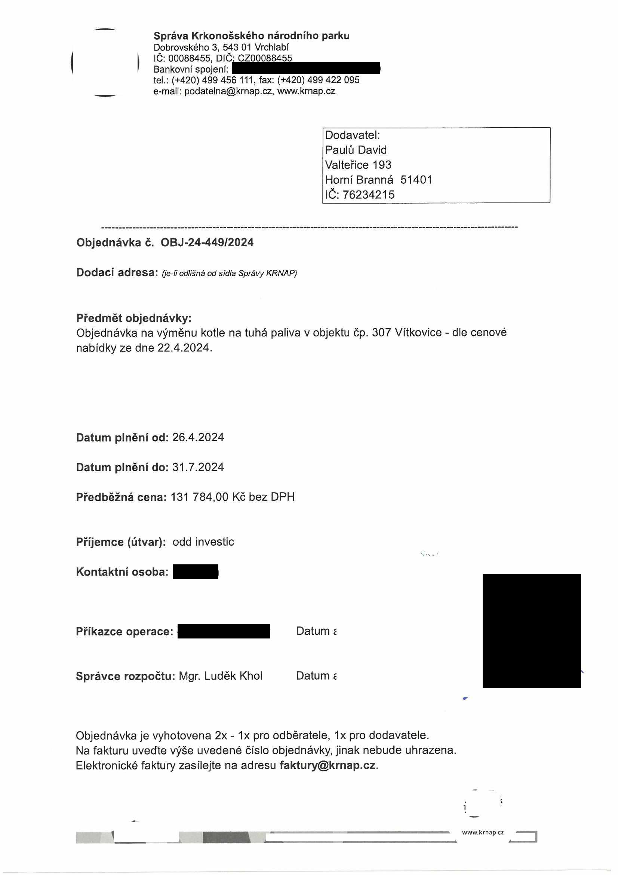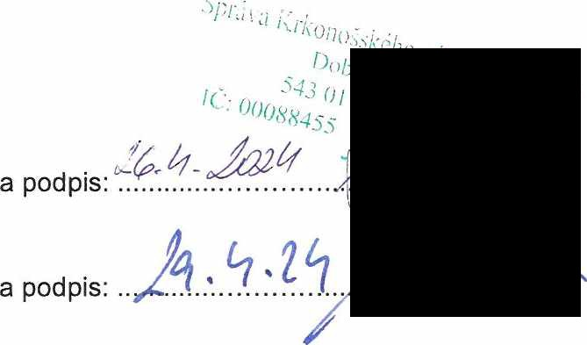

**Správa Krkonošského národního parku**

Dobrovského 3, 543 01 Vrchlabí IČ: 00088455, DIČ: CZ00088455

Bankovní spojení:

tel.: (+420) 499 456 111, fax: (+420) 499 422 095

e-mail: [podatelna@krnap.cz,](mailto:podatelna@krnap.cz) [www.krnap.cz](http://www.krnap.cz/)

**Specifikace předmětu objednávky:**

V případě, že bude dodavatel v prodlení s termínem plnění, zavazuje se uhradit objednateli smluvní pokutu ve výši 0,05 % z ceny plnění za každý den prodlení. Tím však jeho povinnost plnit ve sjednaném rozsahu není dotčena. Dobu plnění je možné upravit dohodou smluvních stran, pokud nastanou okolnosti vylučující plnění ve sjednaném termínu. V případě prodlení kupujícího s placením faktury uhradí kupující prodávajícímu smluvní pokutu ve výši 0,05 % z nezaplacené částky každý den.

Pokud bude dodavatel v prodlení s plněním nebo bude mít opakovaně vady, je objednatel oprávněn odstoupit od této objednávky ihned ke dni doručení odstoupení dodavateli.

Změny této objednávky mohou být pouze písemně odsouhlasené oběma stranami.

Dodavatel souhlasí se zveřejněním této objednávky v registru smluv, je-li výše objednávky vyšší něž 50 tisíc Kč bez DPH.

V ...Valteřice dne ...07.05.2024

Souhlasím. Za dodavatele: Paulů David

Valteřice 193

Horní Branná 51401

IČ: 76234215

Jméno a příjmení podepisujícího, pozice:

IČO: 76234215

*A* 2023

*

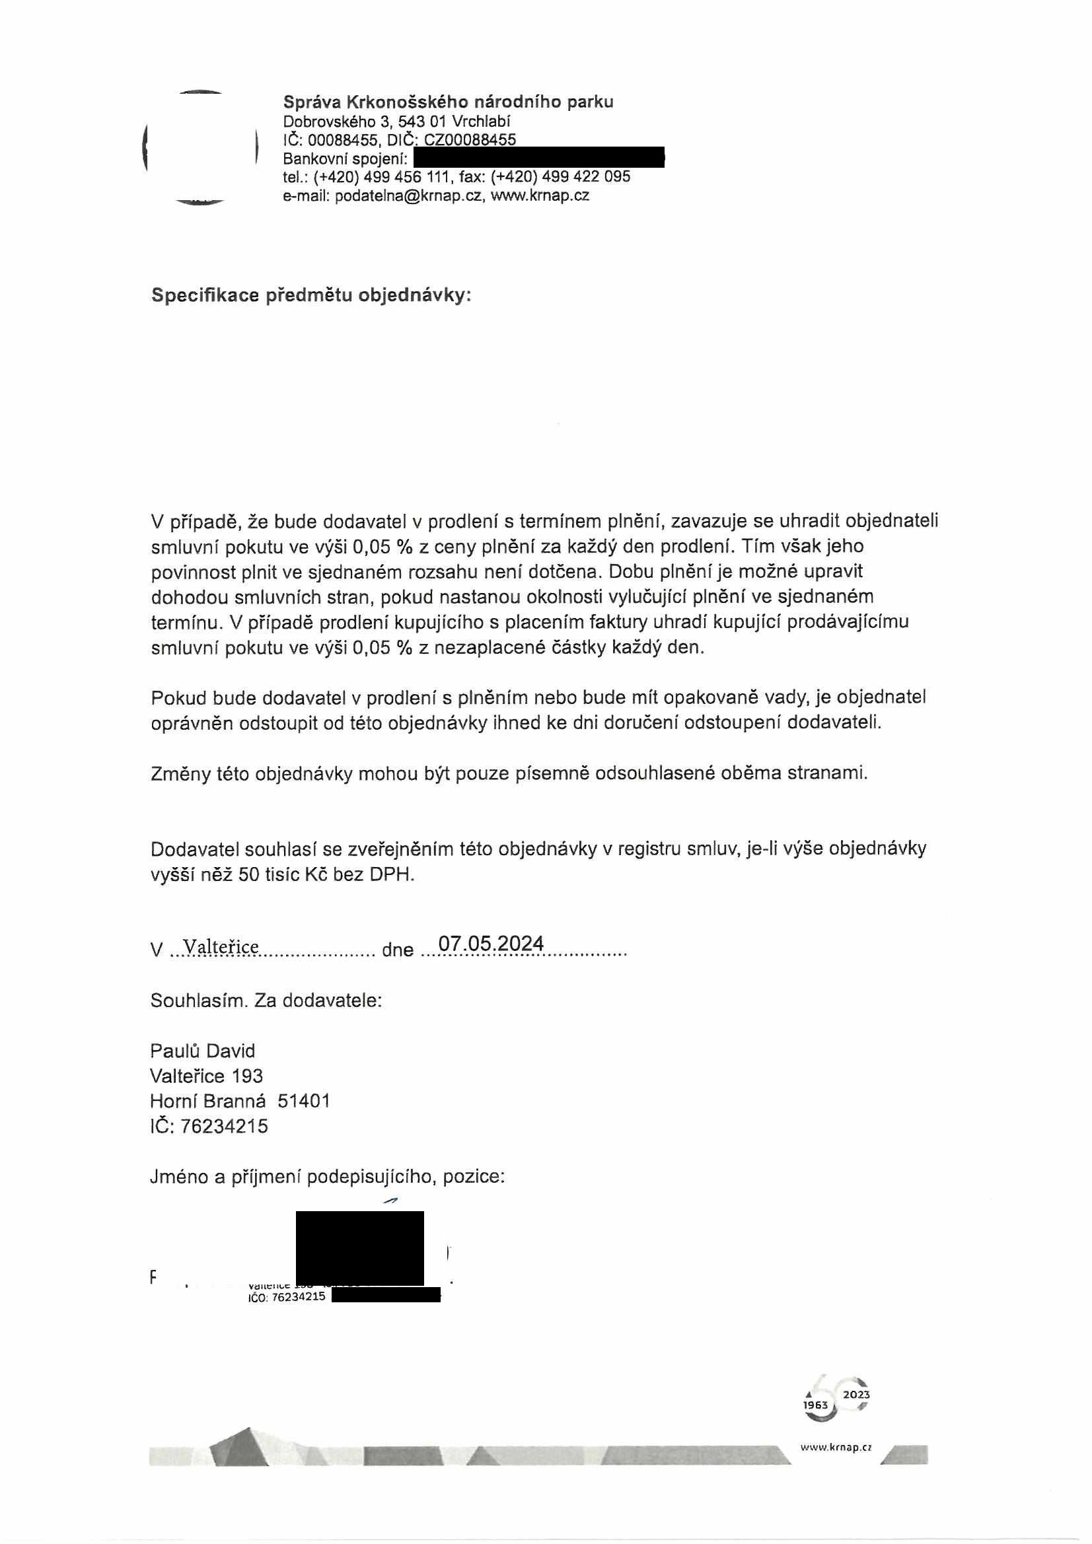

**Cenová nabídka - Výměna kotle na tuhá paliva**

**Dodavatel: Odběratel - plátce:**

Topenářství Paulů

David Paulů KRNAP Vrchlabí

Valteřice 193 Středisko - REZEK

514 01 Jilemnice VÍTKOVICE čp. 307

IČO: 762 34 215

DIČ 4

Email: [info@topenarstvipaulu.cz](mailto:info@topenarstvipaulu.cz) [www.topenarstvipaulu.cz](http://www.topenarstvipaulu.cz/) Datum: 22.04.2024

Položka (ceny v Kč) Jed.cena Množství Celkem bez DPH Ks/m bez DPH

Blaze Harmony Natural Plus 17 - dřevosplynující kotel 79 990,00 1,00 79 990,00

Cu trubka 0 35 576,00 5,00 2 880,00

Cu trubka 0 22 277,00 2,00 554,00

Cu fitinky 4 650,00 sou 4 650,00

Armatury - dopojení kotle,bezpečnostní prvky 6 780,00 sou 6 780,00

Oběhové čerpadlo 3 884,00 1,00 3 884,00

Dopojení kouřovodu - kotel - zděř 2 150,00 sou 2 150,00

Úprava komínové zděře vč.zednických prací 3 846,00 sou 3 846,00

Zpráva o revizi spalinových cest 2 000,00 sou 2 000,00

Likvidace + odvoz stávajícího kotle 1 400,00 sou 1 400,00

Zapojení regulace kotle, rozšířené provedení regulace 3 150,00 sou 3 150,00

Topenářské - svářečské práce 18 900,00 sou 18 900,00

Doprava 1 600,00 sou 1 600,00

**Celkem bez DPH 131 784,00**

**Rekapitulace DPH**

Základ DPH 131784,00

DPH 21% 27674,64

Celkem s DPH 159458,64

**V cenové nabídce není kalkulováno:**

- malířské práce

- silové rozvody elektřiny / revize elektro na stávající rozvody eletro.

**Rozpočet je tvořený dle dohody - fakturace bude dle skutečnosti. Blaze Harmony Natural Plus 17**

Dřevozplyňovací kotel, izolovaná přikládací komora (ocel+nerez), mechanická detekce paliva, trojpásmové vzduchování, spalinové čidlo, odtahový ventilátor, integrované směšování, regulátor výkonu v rozsahu 30-100%

**Zapojení regulace kotle**

- cena obsahuje elektro práce regulace kotle + elektro materiál jako kabely,lišty,pomocný materiál atd.

Dřevosplynující kotel bude zapojen „tzv" na přímo do otopné soustavy



        
        
        
        
        
        
        
        
        
        
        
        
        
        
        
        
        